На объекте «Строительство сооружений биологической очистки на о.Голодный в Волгограде. 1-й этап строительства» генеральной подрядной организацией АО «Акватик» производятся следующие виды работ:
- Бассейн активного ила с горизонтальными отстойниками (аэротенк 1.1:1.2): бетонирование фундаментного основания Ф-1 горизонтального отстойника в осях; бетонирование (стен) диафрагм жёсткости.
- Бассейн активного ила с горизонтальными отстойниками (аэротенк 1.3;1.4): бетонирование (стен) диафрагм жёсткости; бетонирование канала, монтаж трубопровода наружной канализации диаметром 1600 мм.
- Транспортировка грузов и оборудования сухогрузными баржами - площадками на о. Голодный.

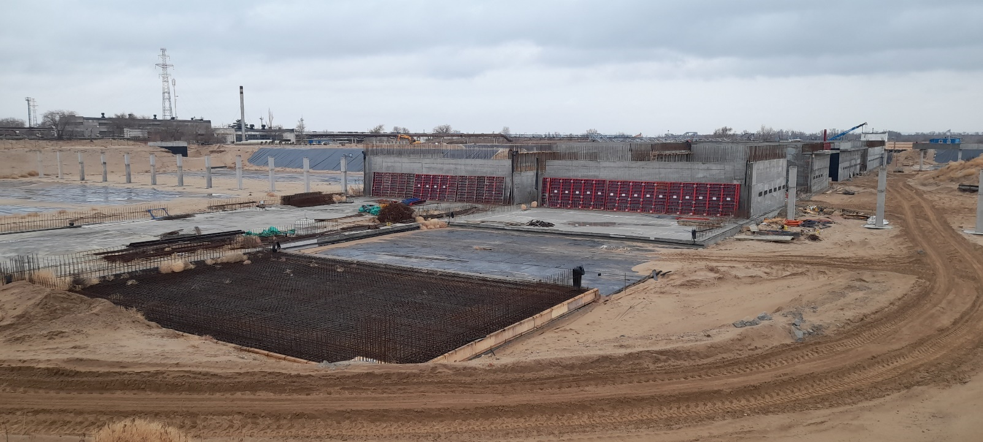
Бассейн активного ила с горизонтальными отстойниками (аэротенк 1.1:1.2): бетонирование фундаментного основания Ф-1 горизонтального отстойника

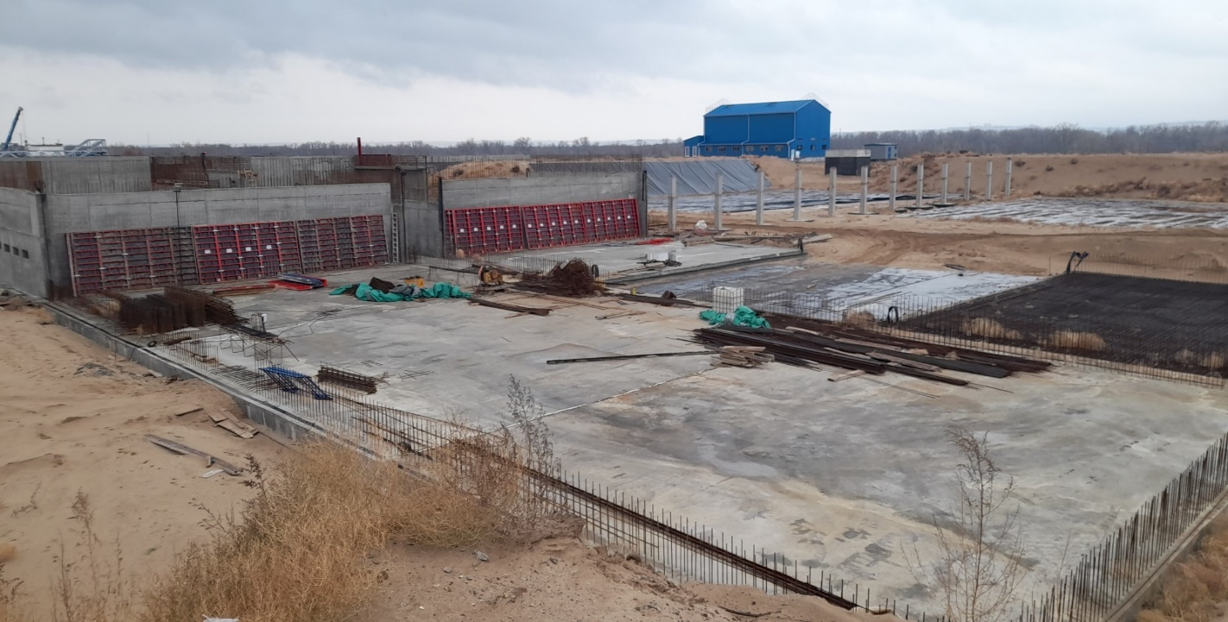
Бетонирование стен горизонтального отстойника
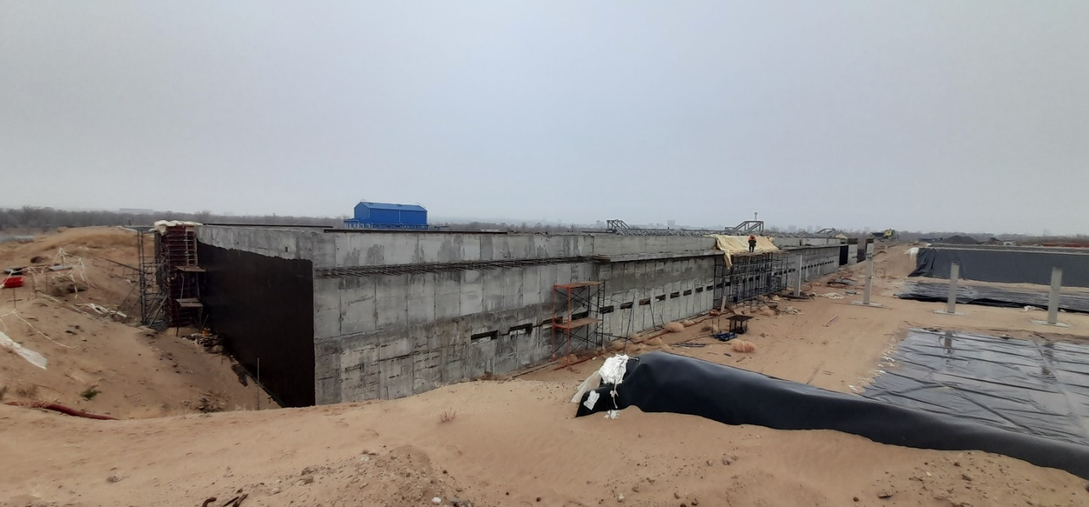
Бассейн активного ила с горизонтальными отстойниками (аэротенк 1.3;1.4): бетонирование (стен) диафрагм жёсткости

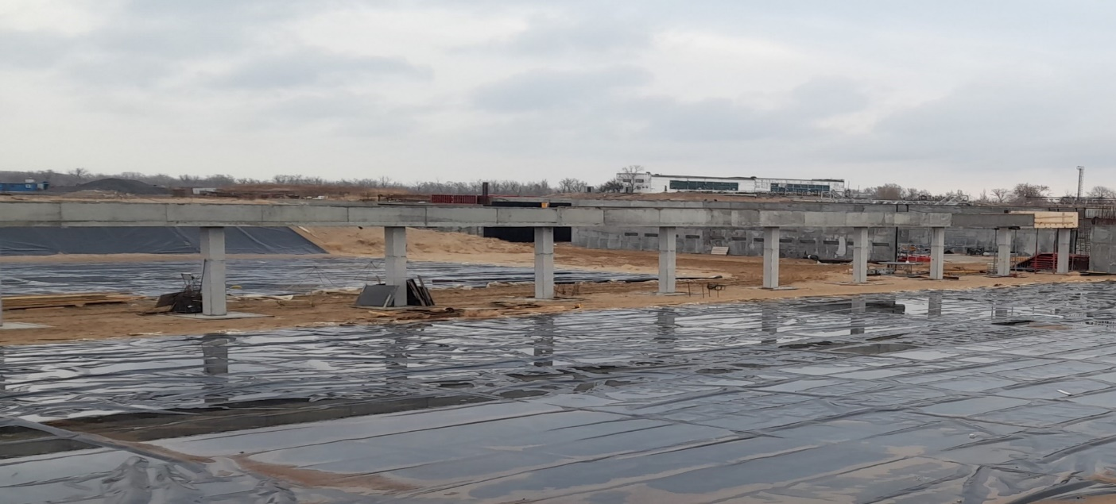
Бетонирование канала
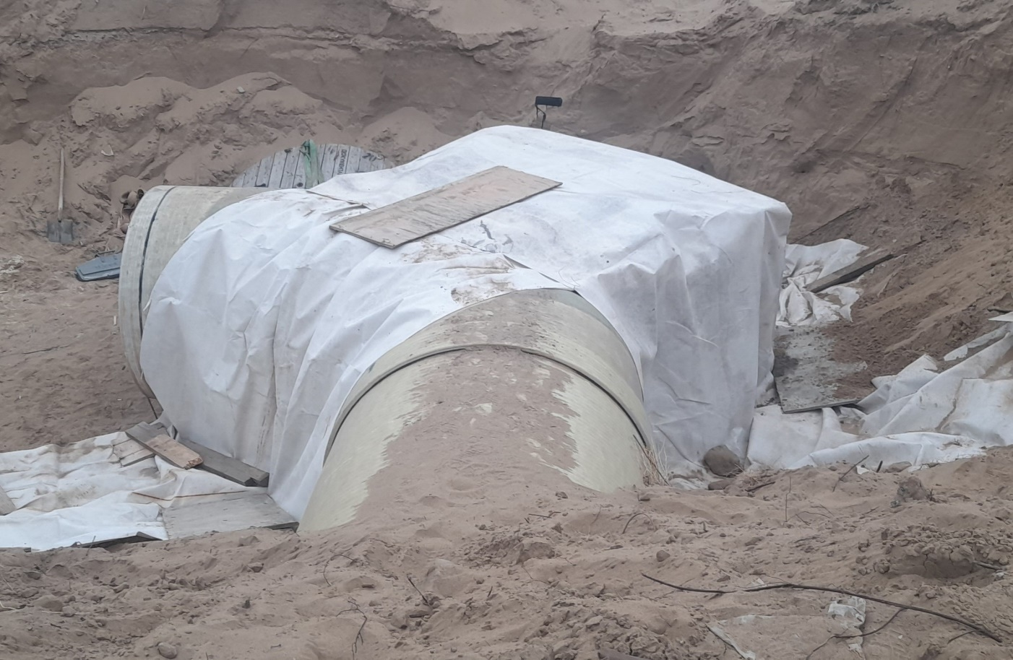

Монтаж трубопровода наружной канализации диаметром 1600 мм.

